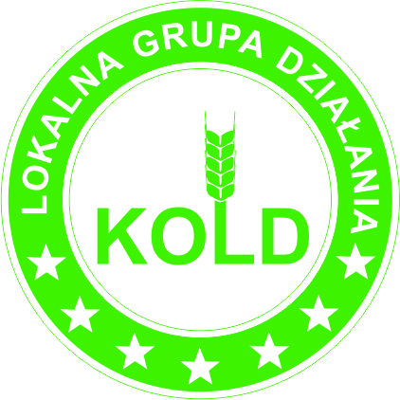 ANKIETA MONITORUJĄCA
z realizacji operacji w zakresie działania Wdrażanie LSR ( Projekty pow 50 tys zł, podejmowanie działalności gospodarczej, rozwijanie działalności gospodarczej, Granty) ( odpowiednie podkreślić) w ramach PROW 2014-2020 na terenie LGD KOLD

( dotyczy operacji, za którą ostateczną płatność beneficjent otrzymał na konto )

- Numer umowy…………………………………….

- Nazwa zrealizowanej operacji …………………………………………………………

………………………………………………………………………………………….

- Nazwa beneficjenta ……………………………………………………………………

………………………………………………………………………………………….

- Adres beneficjenta……………………………………………………………………..

- Osoba do kontaktu …………………………………………………………………….

- Telefon, e-mail……………………………………………………………………......

- Status beneficjenta ( osoba fizyczna, organizacja pozarządowa, jednostka samorządu

terytorialnego, kościół lub związek wyznaniowy, inne )………………………………

……………………………………………………………………………………………..

- Data zakończenia operacji……………………………………………………………..

- Data otrzymania ostatecznej płatności ………………………………………………..

- Kwota wnioskowana ………………………………………………………………….

- Kwota otrzymana w ostatecznej płatności…………………………………………….

- Grupy docelowe
{należy zrealizowaną operację przypisać do jednego z przedsięwzięć Lokalnej Strategii Rozwoju KOLD zaznaczając X. , wpisać grupę docelową, ilość zdarzeń ( wykonanych szkoleń, kursów, warsztatów, remontów, zakupu sprzętu, imprez itp.) , ilość uczestników operacji. } - dane winny korespondować z planowanymi we wniosku o dofinansowanie

Przedsięwzięcie | Zrealizowana operacja | Grupa docelowa ( np. kobiety, młodzież i dzieci, osoby 50+, mieszkańcy wsi itp.) | Ilość zrealizowanych zdarzeń podczas operacji | Ilość osób biorących udział w operacji
1: Tworzymy podstawową infrastrukturę kulturalną

2:Wspieramy rozwój orkiestr i zespołów artystycznych

3:Przedsiębiorczość rozwija LGD KOLD

4: Podnosimy wiedzę i aktywizujemy społeczeństwo obszaru KOLD
7:Rozwijamy infrastrukturę turystyczną lub rekreacyjną

8:Rozwijamy infrastrukturę rekreacyjną lub turystyczną
Granty
10:Promujemy obszar KOLD i jego lokalne dziedzictwo

………………………………………….
Data, pieczęć , podpis osoby uprawnionej

